光敏电阻
（课程标准教科书人教版选修3－2第57页）
实验原理：
当光辐射到光敏电阻的表面，使载流子浓度增加，从而降低了材料的电阻。
两端的金属电极之间加上电压，其中便有电流通过，受到适当波长的光线照射时，电流就会随光强的增加而变大，从而实现光电转换。光敏电阻没有极性，纯粹是一个电阻器件，使用时既可以加直流电压，也可以加交流电压。
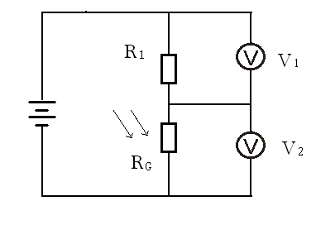
图 1
将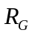的感光面朝上，然后按图1连接电路，分别用2个电压传感器测量和两端的电压，假设两电压传感器测到的电压分别为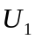，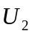，那么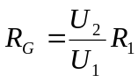，只要预先知道的大小就能计算出光敏电阻的阻值来。为了定量地观测光敏电阻的电阻值随光照强度的变化，实验中还需要使用光强传感器同时测量光照的强度。
实验目的：
观察光敏电阻
实验装置：
计算机，数据采集器，光强传感器，两个电压传感器，电阻箱，光敏电阻，学生直流电源，导线若干。
实验步骤：
1．调节电阻箱的阻值，选择合适的电阻（例如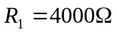），将两个电压传感器与数据采集器的1，2通道连接，把光强传感器连接到3或4通道，然后将数据采集器与计算机连接，进入“TriE iLab”数字化信息系统；
2．把两个电压传感器的两个信号输入端的导线分别短接，对电压传感器进行校零，然后把连接1通道的电压传感器接到两端，把连接2通道的电压传感器接到两端。
3．将光敏电阻的感应面朝上，将光强传感器与光敏电阻放置在一起，打开实验模板“光敏电阻”，在采集间隔和采集时间窗口输入合适的数值，在“公式编辑”中建立物理量电流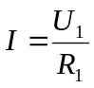;光敏电阻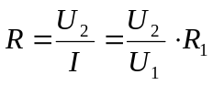；
4．点击“开始”按钮，用一块大的挡光物将光敏电阻附近的光线慢慢挡住，然后再慢慢把挡光物撤掉，观察实验数据曲线，最后结束实验。
实验数据记录与分析：
- 光敏电阻的阻值随时间的变化
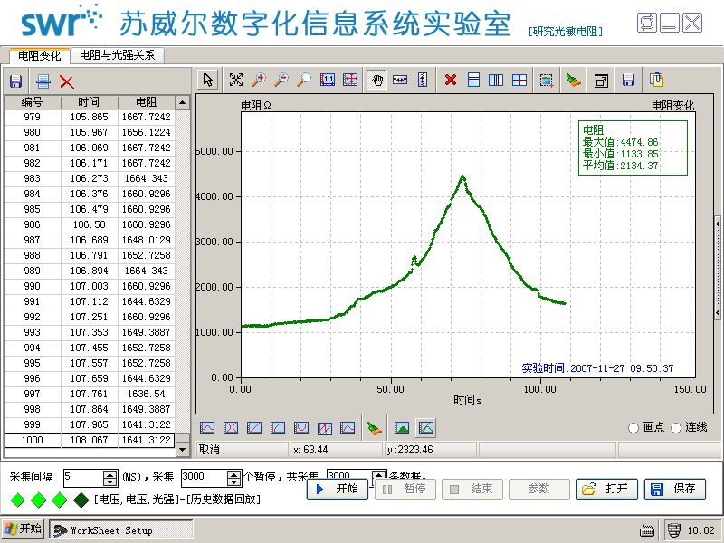

2．光敏电阻的阻值与光照强度的关系
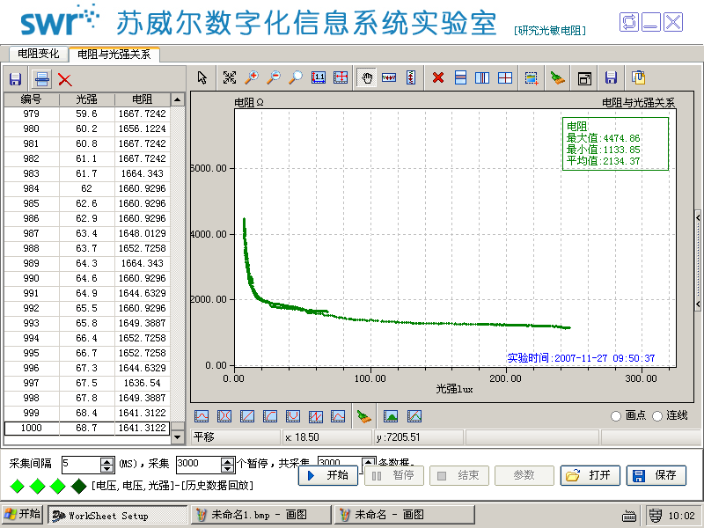

此次实验选择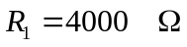，通过上面的数据曲线可以看出，光照变强以后，电阻的确变小了。

